МУНИЦИПАЛЬНОЕ АВТОНОМНОЕ
ДОШКОЛЬНОЕ ОБРАЗОВАТЕЛЬНОЕ УЧРЕЖДЕНИЕ «ДЕТСКИЙ САД
КОМБИНИРОВАННОГО ВИДА № 49» г. ТОБОЛЬСКА (МАДОУ «ДЕТСКИЙ САД №49» г. ТОБОЛЬСКА)
626157, Тюменская область, город Тобольск, 7А микрорайон, № 20, тел 24-13-12, факс 24-13-12

Конспект образовательной деятельности
по познавательному развитию во 2 младшей группе с использованием технологии «Ситуация»
Тема: Птичий дом

Автор: Сухова М.Г., воспитатель
МАДОУ «Детский сад № 49» г. Тобольска

г. Тобольск - 2020

Основная цель: формирование элементарных представлений о птицах Сибири и весенних изменениях в природе
Задачи:
Обучающие: продолжать знакомить детей с миром природы - с характерными признаками весны; актуализировать знания о зимующих птицах ближайшего окружения (голубь, сорока, воробей, синица, ворона), познакомить с перелетной птицей – скворцом, с помощью оказываемой людьми для птиц – изготовлением скворечников; дать элементарные представления о «домах» птиц (гнездо, дупло, скворечник), в которых птицы выводят птенчиков; учить детей давать полные ответы на вопросы воспитателя; активизировать словарь.
Развивающие: развивать мышление, интерес к общению со сверстниками и взрослым.
Воспитательные: поддерживать интерес детей к объектам природы, воспитывать чувство любви к родной природе, доброе, бережное отношение к птицам.

Ход :

1.Введение в игровую ситуацию: формировать готовность к образовательной деятельности со сверстниками и педагогом.
В группе солнышко без лучиков.
Воспитатель обращает внимание детей на письмо в группе, открывает конверт и читает: «Здравствуйте, мои маленькие друзья. Случилась беда. Я, Весна, никак не могу прийти к вам. Птицы к вам не летят, меня на своих крылышках не несут, потому что зима забрала все лучики у солнышка и спрятала их. Помогите мне, пожалуйста».
Воспитатель: Хотите помочь Весне? Сможете?

2.Актуализация знаний: актуализировать знания детей о характерных признаках весны, зимующих птицах ближайшего окружения (голубь, сорока, воробей, синица, ворона), развивать слуховое внимание и связную речь детей, стимулируя полные ответы на вопросы.
Воспитатель: Чтобы лучики появились нам необходимо ответить на вопросы:
- Погода весной какая?
- Ручьи весной что делают?
- Солнце весной какое?
- Сосульки весной что делают?
- Листочки на деревьях что делают?
- Весной травка вырастает какая?
- Снег что делает?
- Весной птицы что делают?
После каждого ответа появляются лучики у солнышка.
Воспитатель произносит:
Как приятно проснуться, встать,
Синее небо в окно увидать.
И снова узнать, что повсюду весна,
Что солнце и утро прекраснее сна.
Ребятки, вы очень наблюдательные. Все вокруг видите, все вокруг подмечаете, что весной на улице происходит. А вот умеете ли вы весну слушать? Давайте проверим. Когда я хлопну в ладоши, закрывайте глаза и слушайте. А потом расскажите, что же вы услышали.
Включается аудиозапись «Звуки природы».
После прослушивания дети рассказывают, какие весенние звуки они услышали.
Воспитатель: Весной природа оживает, просыпается, потому что солнышко своими лучиками пригревает все вокруг. Но самое главное чудо, которое происходит в природе весной - это то, что именно весной к нам из теплых стран прилетают разные птички. Каких птиц вы знаете? (слайд 1, дети перечисляют птиц, которых узнали на слайде) А загадки отгадывать умеете? (по мере отгадывания загадок детьми открываются слайды презентации с зимующими птицами 2-6)
1.Вот вещунья - белобока,
А зовут её… (Сорока)
2. Чик-чирик!
К зернышкам прыг!
Клюй, не робей
Кто же это? (Воробей)
3. Кар-кар-кар! Кар-кар-кар! –
Вот и весь репертуар.
Оглашает крону клёна
Своим пением … (Ворона)
4. Меня сизокрылым
Все с детства зовут.
Как символа мира
И любят, и чтут. (Голубь)
5. Желтенькое брюшко -
воробья подружка. (Синица)

3.Затруднение в игровой ситуации: зафиксировать затруднение в ситуации, создать мотивационную ситуацию для формирования представлений о скворце, развивать познавательный интерес.
Солнышко уже пригрело своими лучиками землю, снег растопило. Скоро птички прилетят, Весну принесут. А какие же птички прилетят к нам? Послушайте загадку:
Мы ждём вас из далёких стран.
Для гнёзд построим вам дворцы
И будем слушать по утрам,
Как весело поют…
(Скворцы)
(слайд 7)
Скворец – птичка перелетная: осенью улетает в теплые края, мороза боится, кушать ей зимой нечего, а весной, когда становится тепло, она возвращается к нам.
А где живут птички? Вы знаете, как называются домики у птиц? Хотите узнать?

4.Открытие нового знания. (продолжение презентации): дать элементарные представления о «домах» птиц (гнездо, дупло, скворечник), познакомить с помощью оказываемой людьми для птиц – изготовлением скворечников.
Воспитатель: А вы знаете, что домики у птиц бывают разные? Большинство птиц вьют гнезда: из веточек, из сухой травы, утепляют его перышками, пухом.
(Слайды с 8 по 13)
Сороки и вороны вьют гнезда высоко на дереве.
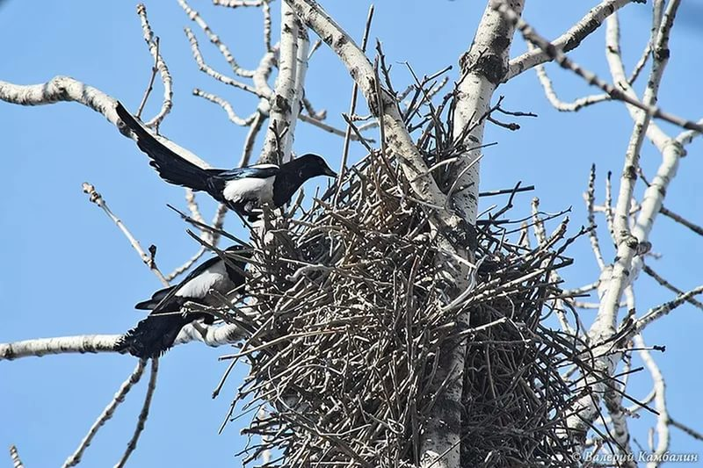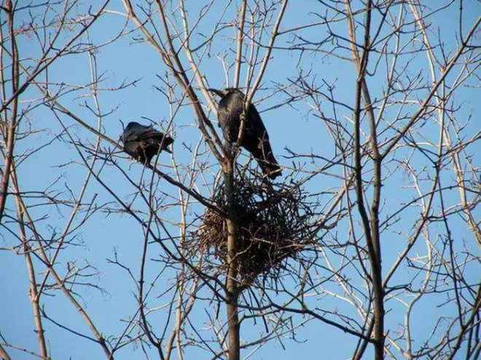
Воробьи могут поселиться в гнездах на деревьях и кустарниках, в дуплах деревьев или скворечниках.
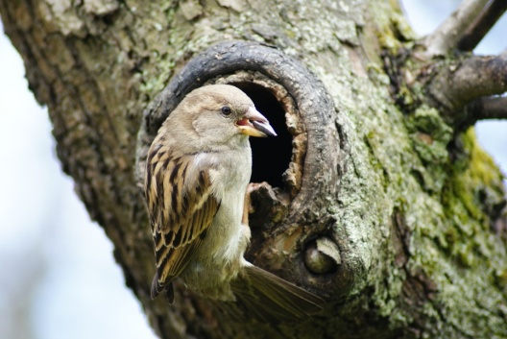

Голуби живут на крышах зданий.
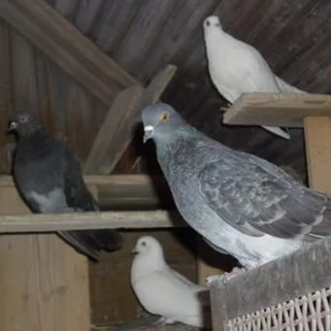

Синичка устраивает домик в старом дупле.
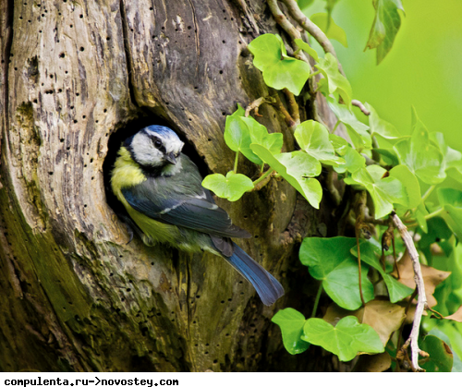

Скворцы обычно селятся в лесах, где они гнездятся в дуплах деревьев, а так же живут в скворечниках, сделанные людьми.
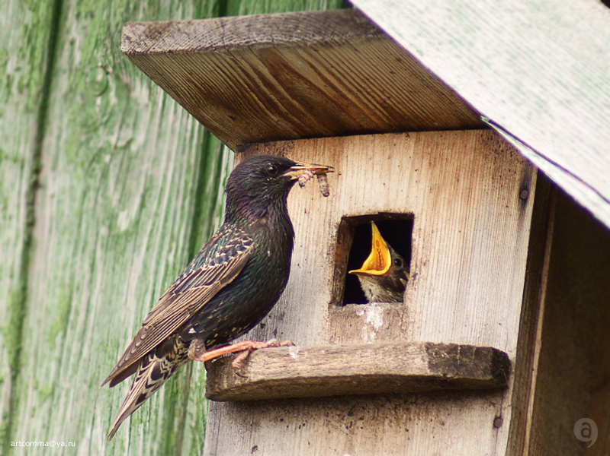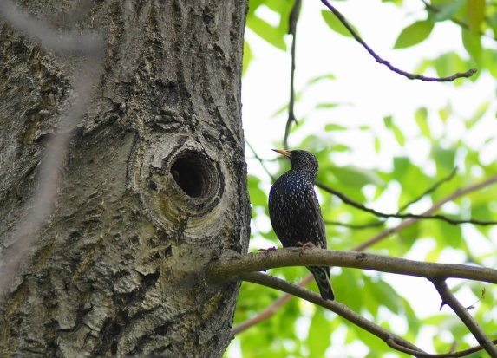

3.Затруднение в игровой ситуации: зафиксировать затруднение в ситуации, создать мотивационную ситуацию для формирования представлений об образе жизни птиц, развивать познавательный интерес.
Воспитатель: Вы знаете, для чего птичкам домики нужны? Хотите узнать?

4.Открытие нового знания: дать элементарные представления об образе жизни птиц –выведении птенчиков; развивать мышление, интерес к ознакомлению с миром природы.

Воспитатель: Посмотрите, что вы видите? (слайд 14)
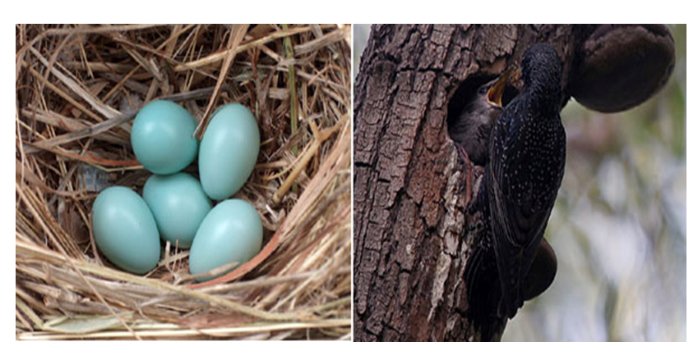
(ответы детей: птички в гнездышках выводят маленьких птенчиков и заботятся о них, т.к. маленькие птенчики не умеют летать; они подрастают в гнезде, а мама с папой кормят их)
Если дети затрудняются в рассказе по слайду, педагог помогает.
5.Включение нового знания в систему знаний: применять полученные знания на практике.
Воспитатель: А сейчас мы с вами превратимся в птичек. Выберите себе шапочки птиц и назовите, в какую птичку вы превратились (название птицы должно соответствовать изображению на шапочке). Скажите, сколько у птички лапок? А глазок, крылышек?
Давайте посчитаем:
Лапка, раз! (выдвигают вперед одну ногу).
Лапка, два! (выдвигают другую ногу).
Скок-скок-скок! (скачут на обеих ногах).
Крылышко, раз! (одну руку в сторону).
Крылышко, два! (другую руку в сторону).
Хлоп, хлоп, хлоп! (хлопают крыльями).
Глазик, раз! (закрывают один глаз).
Глазик, два! (закрывают другой глаз).
Оглянитесь-ка вокруг. Посмотрите сколько у нас для птиц домиков (в группе в разных местах расположены изображения разных птичьих домиков: гнездо, скворечник, дупло). Но каждая птичка должна будет прилететь в свой домик.
По сигналу воспитателя «птички» летают, машут крылышками, чирикают, пищат, со словами «Прилетели птички» занимают свои «домики».
После окончания игры на слайде презентации появляется Весна и благодарит детей, что справились со всеми заданиями и помогли ей прилететь на крылышках птичек (слайд 15).

6.Заключительная часть (аналитический этап): восстановить в памяти детей то, чем они занимались на занятии, что нового узнали, создать ситуацию успеха – смогли помочь Весне.
Воспитатель: смогли Весне помочь? Что для этого сделали? (вернули лучики солнышку, узнали какие домики бывают у птиц и что весной птицы выводят птенчиков). А что больше всего им понравилось?

